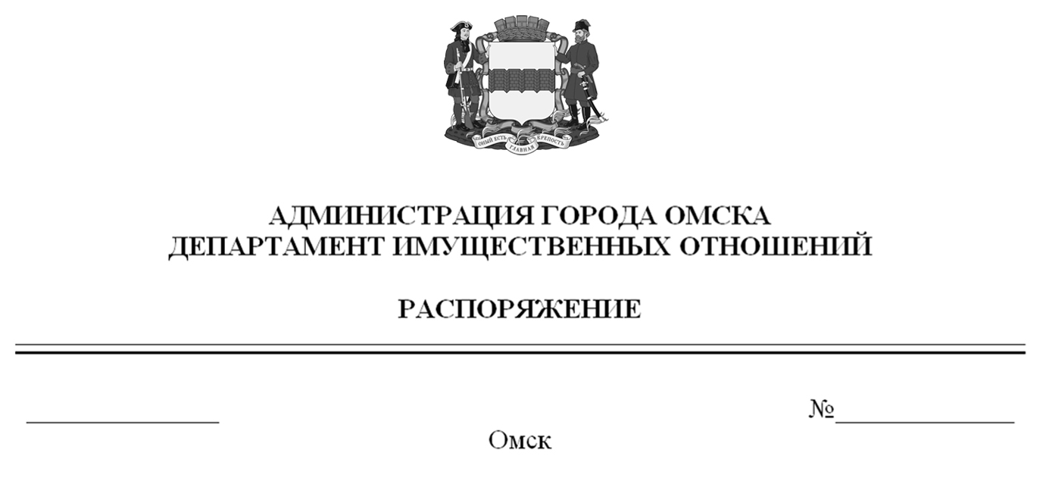

О выявлении правообладателей ранее учтенного объекта
недвижимости с кадастровым номером 55:36:090301:12166

В соответствии со статьей 69.1 Федерального закона «О государственной регистрации недвижимости», руководствуясь Положением о департаменте имущественных отношений Администрации города Омска, утвержденным Решением Омского городского Совета от 26 октября 2011 года № 452:
1. В отношении объекта недвижимости с кадастровым номером 55:36:090301:12166 – квартиры (далее – объект недвижимости) в качестве его правообладателей, владеющих объектом недвижимости на праве собственности, выявлены:
- Прощалыгин Максим Юрьевич, ХХ.ХХ.ХХХХ года рождения, место рождения: ХХХХХХХХ, паспорт гражданина Российской Федерации серия ХХХХ
№ ХХХХХХ, выдан ХХХХХХХХХХХХХХХХХХ, дата выдачи ХХ.ХХ.ХХХХ года, код подразделения ХХХ-ХХХ, СНИЛС ХХХХХХХХХХХ, зарегистрированный по адресу: ХХХХХХХХХХХХХХХХХХХХХХХ;
- Прощалыгина Лариса Борисовна, ХХ.ХХ.ХХХХ года рождения, место рождения: ХХХХХХХХ, паспорт гражданина Российской Федерации серия ХХХХ
№ ХХХХХХ, выдан ХХХХХХХХХХХХХХХХХХ, дата выдачи ХХ.ХХ.ХХХХ года, код подразделения ХХХ-ХХХ, СНИЛС ХХХХХХХХХХХ, зарегистрированный по адресу: ХХХХХХХХХХХХХХХХХХХХХХХ.
2. Право собственности Прощалыгина Максима Юрьевича, Прощалыгиной Ларисы Борисовны на объект недвижимости подтверждается регистрационным удостоверением от ХХ.ХХ.ХХХХ года № ХХХХ, справкой от ХХ.ХХ.ХХХХ года № ХХХХХХ, выданной бюджетным учреждением Омской области «Омский центр кадастровой оценки и технической документации».
3. Здание, в котором расположен объект недвижимости, не прекратило существование, что подтверждается актом осмотра от 27 мая 2024 года
№ 369.3219 согласно приложению к настоящему распоряжению.

Первый заместитель Мэра города Омска,
директор департамент Е.А. Романин

Приложение к распоряжению
департамента имущественных отношений
Администрации города Омска
от________________№______________

АКТ ОСМОТРА
здания, сооружения или объекта незавершенного строительства
при выявлении правообладателей ранее учтенных
объектов недвижимости
№ 369.3219

г. Омск «27» мая 2024 г.

Настоящий акт составлен в результате проведенного 06.06.2023 в 10 ч. 30 мин. осмотра объекта недвижимости с кадастровым номером 55:36:090301:3446 – здания многоквартирного жилого дома, расположенного по адресу: Омская обл., г. Омск, ул. Федора Крылова, д. 4
(далее – объект недвижимости) на земельном участке с кадастровым номером 55:36:090301:298, расположенном относительно объекта недвижимости, комиссией департамента имущественных отношений Администрации города Омска (далее – департамент) в составе:
- председателя комиссии, начальника отдела по выявлению правообладателей объектов недвижимости Черновой Надежды Александровны;
- главного специалиста отдела по выявлению правообладателей объектов недвижимости Чеботько Татьяны Сергеевны;
- главного специалиста отдела по выявлению правообладателей объектов недвижимости Парковой Алтынай Маратовны в отсутствие лица, выявленного в качестве правообладателя ранее учтенного объекта недвижимости с кадастровым номером 55:36:090301:12166 – жилого помещения, входящего в состав объекта недвижимости.
При осмотре осуществлена фотофиксация объекта недвижимости. Материалы фотофиксации прилагаются.
Осмотр проведен в форме визуального осмотра с применением технических средств (фотоаппарат Nikon COOLPIX S9900).
В результате проведенного осмотра установлено, что объект недвижимости существует.

Приложение: на 2 л. в 1 экз.

Подписи членов комиссии:

Председатель комиссии:
 | Ащербекова А.М.  (подпись) | Чернова Н.А.  (расшифровка подписи)
Члены комиссии:
 | Ащербекова А.М.  (подпись) | Чеботько Т.С.  (расшифровка подписи)
 | Ащербекова А.М.  (подпись) | Паркова А.М.  (расшифровка подписи)

Приложение к акту осмотра от 27.05.2024 № 369.3219

Материалы осмотра

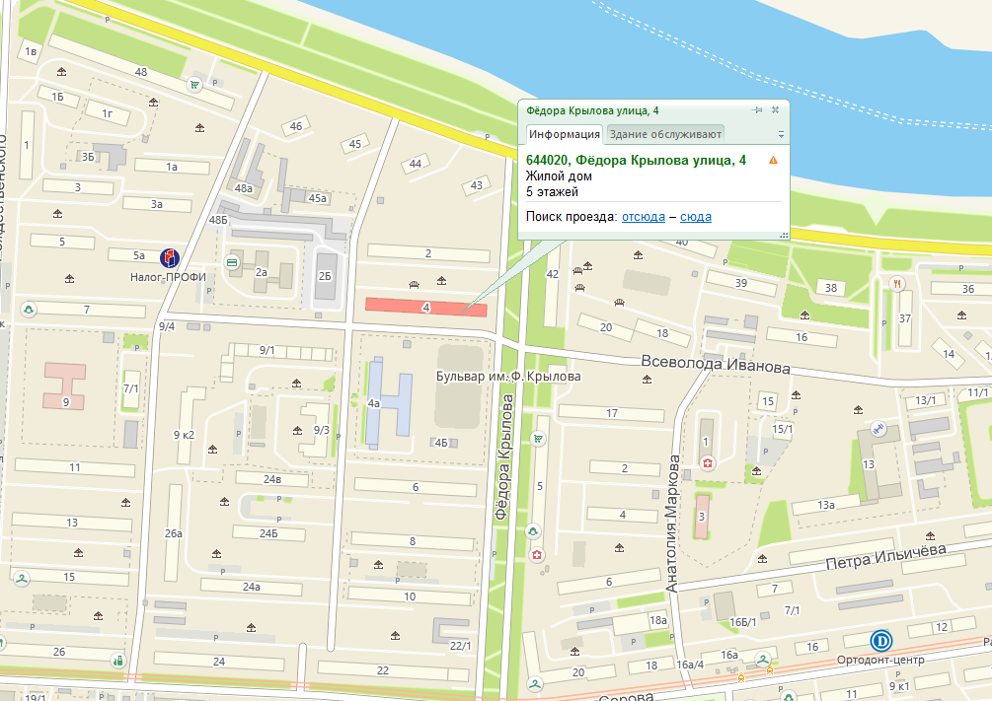
Местоположение объекта недвижимости на местности. Фрагмент карты «2ГИС».

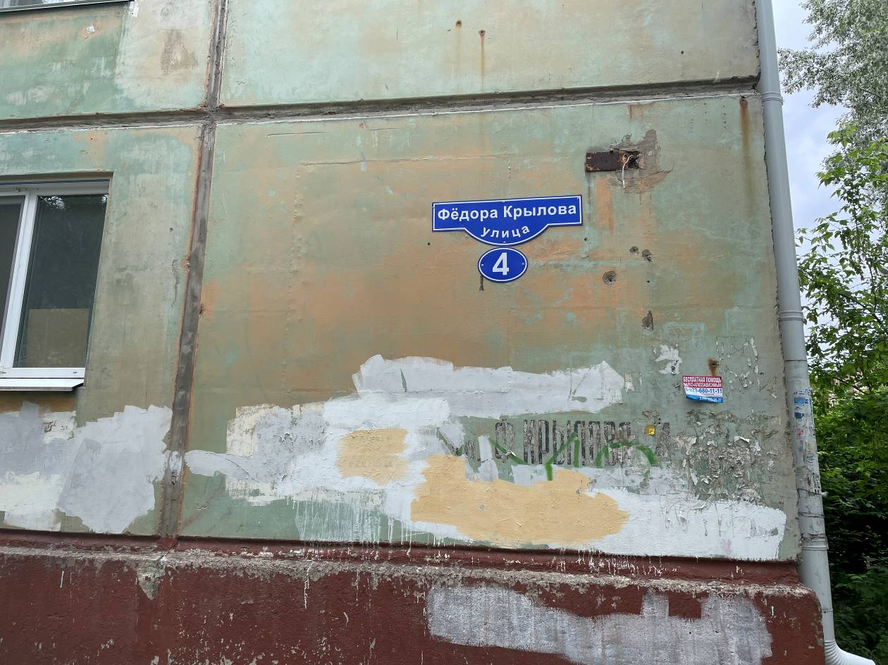
Фото 1. Объект недвижимости. Дата и время съемки: 06.06.2023 в 10:30.

2

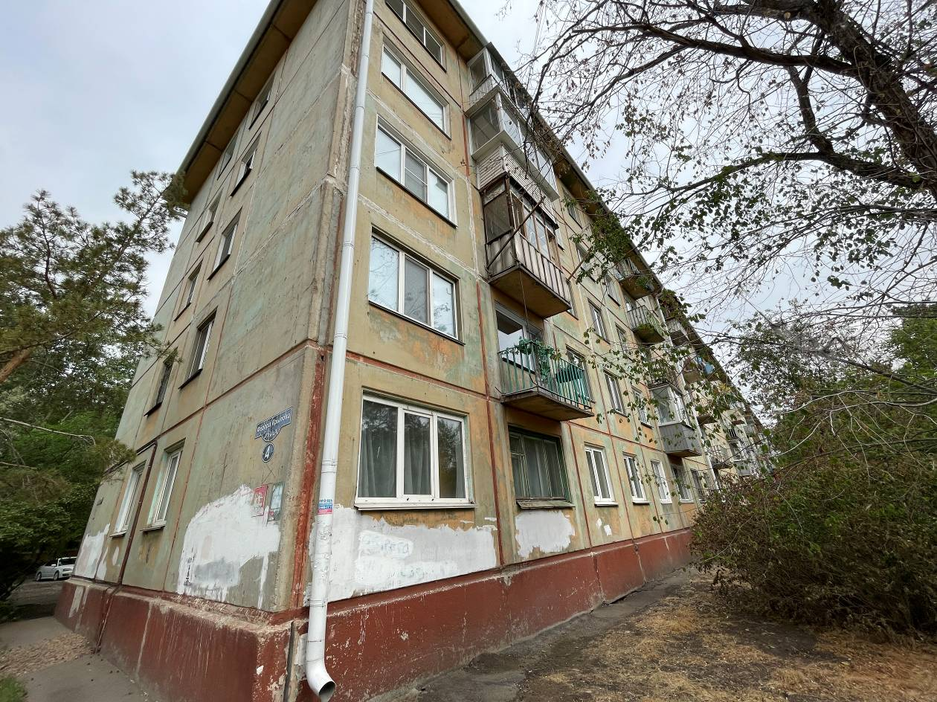
Фото 2. Объект недвижимости. Дата и время съемки: 06.06.2023 в 10:30.

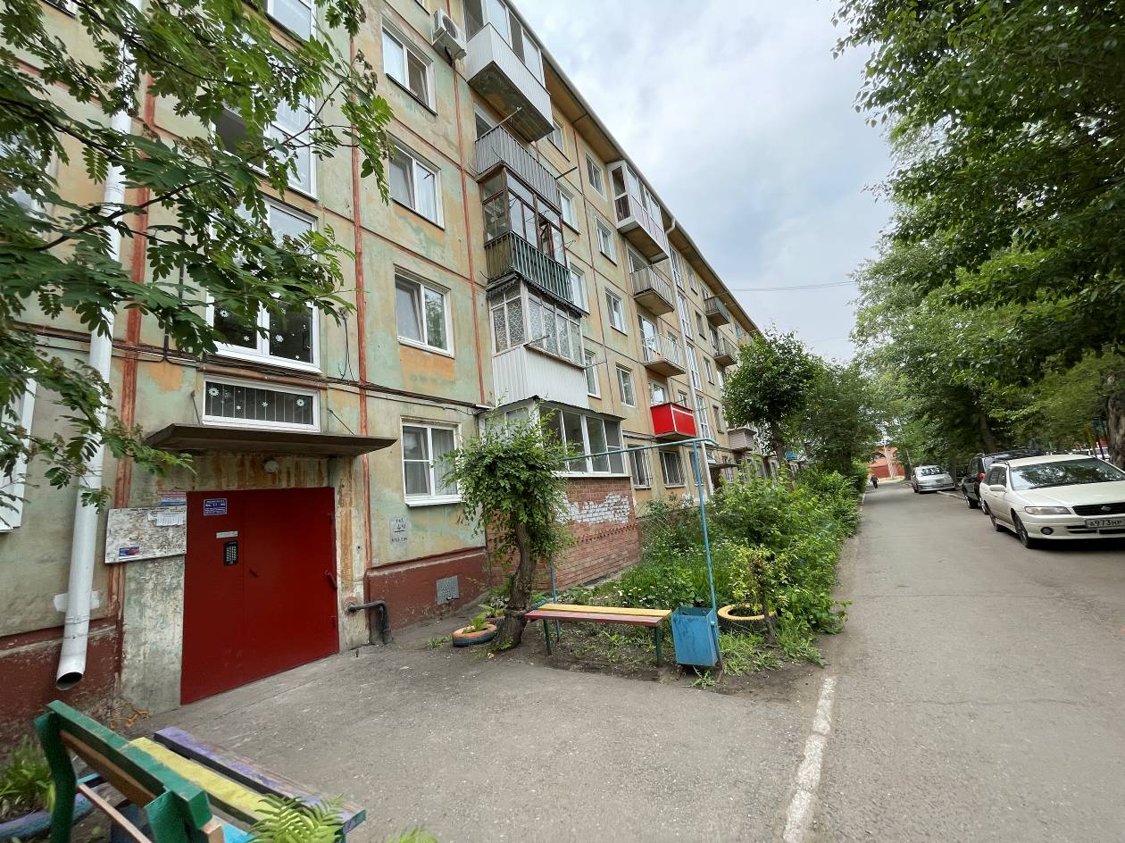
Фото 3. Объект недвижимости. Дата и время съемки: 06.06.2023 в 10:30.

